Verhandlungen mit Syrien? Lehrerdienstrecht?
Asylrecht neu verhandeln?

Für Analysen, Kommentare oder Infos zu Verhandlungsthemen, Zitate, Expertenstatements zu aktuellen Verhandlungsthemen steht Herr Dr. Amin Talab Ihnen gerne unkompliziert telefonisch unter +431 9469830 und unter office@comeon.at zur Verfügung.

„Es wird verhandelt. Immer. Ununterbrochen. Die Frage ist nur: Nach wessen Regeln?!“
Amin Talab

Interview mit dem Autor 3
Buchinhalt 5
Tipp: Video zum Buch 5
Der Verhandlungsmeister ist Amazon #1 Bestseller 5
Aktuelle Buchlesung am 8. Oktober 6
Aktuelles Verhandlungssparring 10 Okt. Graz und 6 Dez. Wien 7
Pressestimmen 7
Über den Autor 8
Medien-Informationen 9
Rezensionsexemplar 9
Blog/MeisterNews 9
Gemeinnützige Konfliktlösung: Verein für integrierte Mediation 9
Social Media Kontaktdaten (Xing, LinkedIn, Twitter) 9
Weitere Infos 9
Peek view ins Buch 10
Fotos Amin Talab: 12

Alle Fotos und Inhalte sind © comeon und für Sie freigegeben und daher gerne abdruckbar.

Dr. Amin Talab ist Experte für (internationale) Verhandlungsführung.
zum Autorenprofil (comeon Verlag)

Interview mit dem Bestseller Autor Amin Talab

Herr Dr. Talab, Sie haben einen Bestseller zum Thema Verhandlung veröffentlicht. Worum geht es überhaupt beim „verhandeln“?
Um die einfachste und gleichzeitig schwierigste Sache der Welt: Seine Mitmenschen zu einer freiwilligen Handlung oder Unterlassung zu bewegen, die den eigenen Interessen entspricht. Die klassische Verhandlungsdefinition umfasst also den Interessenskonflikt und die Freiwilligkeit.
Können Sie das näher erklären?
Wenn ich heute mit Dir einen romantischen DVD-Film sehen will, Du aber Lust auf einen Ausflug und „Tapetenwechsel“ außer Haus hast, so stehen sich vorerst einmal unsere unterschiedliche Interessen gegenüber. Wenn keiner selbstlos seine Wünsche anstellt, können wir nur zusammenkommen, wenn wir uns beide aufeinander zubewegen.
Verhandeln klingt immer nach Multi-Millionen Euro Fusionen, Gewerkschaftsstreiks oder Regierungsverhandlungen…
…ja, weil wir über die Medien von diesen Dingen erfahren, aber nicht, ob Karl-Heinz Grasser sich mit Fiona über die Abendgestaltung hat einigen können. Die Mechanismen des Interessensausgleichs und auch die Lösungswerkzeuge sind in all diesen Fällen ganz ähnlich. Wir verbringen die allermeiste Zeit in unserem Leben mit Verhandlungen, denn wir müssen ununterbrochen Interessen durchsetzen und ausgleichen: wer verbringt mit wem wie viel Zeit, und wofür? Wofür geben wir das Haushaltsgeld aus? Wo fahren wir auf Urlaub hin? Wie oft haben wir Sex miteinander? Natürlich finden sich auch gerade im Geschäftsleben unzählige Beispiele, und die klingen spektakulärer…
Geht es dabei nicht darum, den Anderen möglichst über den Tisch zu ziehen?
Wenn ich mir sicher bin, dass ich nie wieder mit dem Anderen verhandeln werde, keine(Geschäfts-)Beziehung mit ihm aufbauen will, niemand davon erfährt, dass ich unzuverlässig bin, und ich mich in den Spiegel sehen kann: Ja. In allen anderen Fällen, und das dürfte die absolute Mehrzahl in unserer kleiner werdenden Welt sein: Auf keinen Fall.
Was ist dann das Ziel guter Verhandlungen?
Ziel ist es natürlich schon, meine Interessen weitestgehend durchzubringen. Das erreiche ich aber vor allem dann, wenn Andere mit und durch mich ihre eigenen Ziele erreichen. Diese Konstellation ist ja als win-win Situation weitgehend bekannt geworden.
Und wo sind die Grenzen?
Das ist das Schöne: Im Grunde gibt es keine Grenzen. Erreichbar ist alles, was von den Verhandlungspartnern umsetzbar und gewünscht ist. „Optionen entwickeln“ ist hier die Schlüsseltechnik. Wenn wir obiges Beispiel hernehmen: gemeinsam in ein neues Kino gehen, einen Laptop mitnehmen und in einer romantischen Hütte Filmseher, oder eine Ausfahrt in ein Autokino unternehmen könnten alles Optionen sein, wo unser beider Interessen berücksichtigt werden.
Und wenn jemand nicht „mitspielt“?
Eines muss klar sein: es gibt keinen magischen Zauberstab, um meine Umfeld willenlos zu dem zu bringen, was ich gerne möchte. In diesem Fall werde ich an meinen Alternativen arbeiten müssen. Ich kann auch dem Verhandlungspartner aufzeigen, dass sich eine Kooperation mehr auszahlt als die sich sonst für ihn einstellenden Nachteile.
Kann man verhandeln überhaupt lernen, oder ist das angeboren?
Das Buch ist dadurch entstanden, dass wir uns diese Frage gestellt und studiert haben, was denn einen „Verhandlungsmeister“ überhaupt ausmacht. Wir sind dabei auf 6 unterschiedliche Stärken gekommen. Kurz gesagt: Viele Dinge wie Argumentieren, Interessen hinterfragen, Optionen entwickeln etc. kann man lernen. Doch eine der wichtigsten Stärken, nämlich eine verhandlungsstarke „Einstellung“ zum Gegenüber, lernt man im Leben, durch seine Eltern, sein Umfeld. Diese zu hinterfragen ist ein Prozess, der hoffentlich durch mein Buch angestoßen wird…

Buchinhalt

Der Verhandlungsmeister:
Haus der Stärken

10 in 1: Ein kompaktes Verhandlungsbuch mit Analyse der 10 besten und erfolgreichsten Strategien und einer Meisterstrategie.

- Welche Strategie sollten Sie bei Ihrem nächsten Autokauf anwenden?
- Wie können Sie mit einem Haifisch-Verhandler zurechtkommen?
- Was besagt die SMART Formel und wie hilft sie Ihnen dabei solide Verhandlungsziele zu setzen?
- Was wären optimale Entgegnungen für "Ich habe gehört, Ihr Service ist schlecht" oder "Das ist viel zu teuer?"
- Wie gehen Sie am besten mit der "low-hanging-fruit" Taktik um?

Der "Verhandlungsmeister" gibt Antworten auf sämtliche Fragen. Sie brauchen nur dieses eine Verhandlungsbuch und haben alles kompakt dabei: Der Verhandlungsmeister summiert und strukturiert die Erfahrungen tausender Verhandlungsführer. Eine jahrelange Studie des Autors unter Führungskräften im In- und Ausland ergibt 6 Verhandlungsstärken (6 Kapitel des Buches).
Die übersichtlich beschriebenen Stärken helfen, sich im Verhandlungsdschungel zu Recht zu finden. Dieser Ratgeber gibt Tipps & Tricks für Verhandlungen. Es ist ganz auf praktischen Erfahrungen aufgebaut und erklärt gleichzeitig klar und einfach theoretische Hintergründe. Zahlreiche Praxisbeispiele veranschaulichen eine effiziente Verhandlungsvorbereitung, unterschiedliche Verhandlungstypen und Strategien.
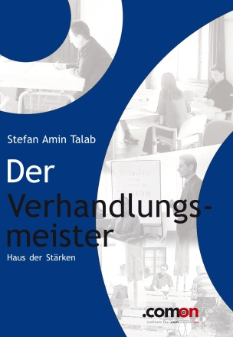

Tipp: Video zum Buch
Eine videounterstützte Präsentation der Buchinhalte ist abrufbar unter
www.verhandlungsmeister.eu
Warum kommen manche Menschen ständig mit Top-Ergebnissen von Verhandlungstisch zurück, während Andere durch die Finger schauen?
Ich werde Sie in diesem kurzen Video in die Welt des Verhandlungsmeisters einführen und Ihnen verraten, worauf es ankommt.

Der Verhandlungsmeister ist Amazon #1 Bestseller
Die deutsche Version des Verhandlungsmeisters ist bereits in der 2. Auflage als Paperback erschienen.

In der Amazon Bestsellerliste (Sektion „Verhandlungsbücher“) hat die neue eBook Version im Juli und August mehrmals den #1 Platz erobern können.

Amazon Best ellerliste

Aktuelle Buchlesung am 8. Oktober

http://meisterreihe.businesscard.at/aktuell

Unsere kostenfreie Video-Online-Lesung mit Dr. Amin Talab am 8. Oktober 2013 ab 19.00 Uhr!
Mediation als Allheilmittel für unsere Gesellschaft? Konfliktlösungsmodell der Superlative? Unser Vortragender erzählt aus seiner Erfahrung auf dem Mediationsmarkt. Österreich hat mit dem Zivilrechtsmediationsgesetz als erstes europäisches Land sowohl die Ausbildung als auch die Bezeichnung als eingetragener Mediator sehr genau geregelt. Dr. Amin Talab ist nicht nur viele Jahre im BM für Justiz eingetragen, sondern hat auch als Lehrgangsleiter 9 Ausbildungsjahrgänge betreut. Entstanden ist dabei auch das kompakte Lehrbuch „Der Meistermediator“, welches inhaltlich die gesamte 1,5 jährige Ausbildung beinhaltet.
In seinem Vortrag wird Dr. Talab nicht nur den Meistermediator – welches vom gesamten Lehrgangsteam verfasst wurde – vorstellen, sondern darauf eingehen, was diesen Meister ausmacht, wie viel davon in einer Ausbildung und wie gelernt werden kann und was seine Erfahrungen mit der Mediation sind. Nicht zuletzt wird es dabei auch um die Eigenvermarktung und die Einsatzmöglichkeiten der (integrierten) Mediation gehen. Dabei greift er auf seine internationalen Erfahrungen zurück und steht der Mediation durchaus kritisch gegenüber. Als Vereinsvorstand für integrierte Mediation Österreich erklärt er auch den Ansatz der integrierten Mediation uns Ihrer Stärken und Schwächen sowie seinen Verhandlungsansatz.
Jetzt einfach per e-mail mit Namen und Betreff "Video-Online-Lesung" anmelden. Voilá. Die Teilnahme ist kostenfrei.
Sie erhalten von uns dann ca. 1 Woche vor der Lesung eine E-Mail vom Mediatorenshop mit einem Link. Etwa fünfzehn Minuten vor Beginn der Lesung können Sie sich mit diesem Link über Ihren Internetbrowser einloggen. Ein spezielles Passwort oder ähnliches benötigen Sie nicht.
Auf Grund der technischen Gegebenheiten ist die maximale Teilnehmerzahl auf 100 beschränkt.

Aktuelles Verhandlungssparring 10 Okt. Graz und 6 Dez. Wien

http://www.comeon.at/programm/negotiation-sparring/

Verhandlungs-Sparring ist ein vollkommen neu entwickeltes Kurztraining, das für Führungskräfte und Unternehmer eine vertrauliche und ungeschönte Reflexions- und Übungsmöglichkeit ermöglicht. Das Verhandlungsparring ist ein komprimiertes, zeitschonendes Falltraining, mit Zusammenfassung von Lern- und Optimierungspunkten.

Bei den von den Teilnehmern mitgebrachten oder vom Facilitator vorgegebenen Case Studies werden in der Auseinandersetzung mit dem Verhandlungsparringspartner Lücken und Fehler schonungslos offengelegt, Verbesserungspotenziale aufgezeigt und skills eingeübt und trainiert.

Pressestimmen
„In seinem Buch „Der Verhandlungsmeister“ hat Talab die Erfahrungen tausender Verhandlungsführer aufgearbeitet. Anhand von Praxisbeispielen kann man das Gelesene gleich anwenden.“
Die Presse

„Leben heißt verhandeln. Autor Stefan Amin Talab verrät, wie´s geht [Er] spricht mit seinem Werk Führungskräfte genauso an wie Hausfrauen und -männer."
Medianet

„Vom Aufbau her steht die leichte und spannende Lesbarkeit im Vordergrund. Der Leser wird jedoch auch mit einem profunden Inhaltsverzeichnis und mit grafischen Darstellungen und Hervorhebungen verwöhnt.“
Anwaltsblatt

„Der Verhandlungsmeister ist ein Buch, das immer wieder einmal - gerade bei der Vorbereitung einer Verhandlung - zu Rate gezogen werden sollte. Schwer zu empfehlen."
Mediation aktuell

Über den Autor

Dr. Amin Talab beschäftigt sich als Negotiation Counselor seit über 20 Jahren mit den Themen Interessenskonflikte, (interkulturelle) Verhandlungsstrategien und Zieldurchsetzung. Als Halbsyrer und mit kroatisch/slowenischem Großvater wird er in Wien geboren und lebt zwischen Kulturen auf. Der Autor von mehreren Lehrgängen und Büchern unterstützt Menschen dabei, die ungeschriebenen Spielregeln von (interkulturellen) Verhandlungen zu durchschauen.
Als Berater wird er regelmäßig beim s.g. „Ghost Negotiating“ hinzugezogen. Dabei wird seine Außensicht und Expertise vertraulich genutzt, z.B. bei der Einschätzung einer Strategie, der Optionssuche oder beim Durchgehen der Argumentation.
Zweitens testet & trainiert er Verhandlungsfertigkeiten in speziell erprobten Workshops. Dabei kommen v.a. Führungskräfte und Unternehmer mit Best Practice, Fallbearbeitungen, Feedback und Videoanalyse in Topform.
Drittens begeistert er Menschen gerne bei seinen Vorträgen für neue Strategien, interkulturelle Verhandlungen oder neue Ansätze von Verhandlungsmeistern.
Stefan Amin Talab absolvierte das Studium der Rechtswissenschaften an der Universität Wien im Jahr 1995 unter den Top 1% seines Jahrgangs. Im folgenden Jahr wurde ihm von der University of Manchester (GB) der Titel „Master of Laws“ (LL.M.) und von der European Society for Law and Economics (ESLE) in Hamburg (D) der „European Master for Law and Economics“ verliehen.

An der University of Melbourne (AUS) beendete er während seiner Zeit als Gastvortragender im Jahre 1997 seine Dissertation mit ausgezeichnetem Erfolg zum Thema „The Law of the plc from an economic perspective“ (im Wiener Universitätsverlag erschienen).
Seine vielseitige Erfahrung als Speaker und Verhandlungsberater inkludiert Vortragsreisen für das österreichische Außenministerium, Großveranstaltungen und Vorträge an Universitäten und Fachhochschulen in diversen GUS-Staaten, Mexiko und Kuba. Sein internationaler Hintergrund und Ansatz wird in Workshops und bei Verhandlungsberatungen vor allem in Osteuropa (Türkei bis Russland) und im Nahen Osten (Marokko bis V.A.E.) geschätzt.
Seit März 2000 ist Dr. Talab Director (geschäftsführender Partner) von .comeon – dem institute for .communication.
2004 wurde er in die Liste des Bundesministeriums für Justiz (A) als qualifizierter Mediator aufgenommen. Er ist Begründer und Vorstand des Vereins für integrierte Mediation Österreich.
Zu seinen Klienten zählen nationale und internationale Organisationen wie u.a. American Express. Austria Telekom, Merck AG, Unicredito BA, Deutsche Bank, der Europäische Gerichtshof oder der Raiffeisen Konzern.

Medien-Informationen

Der Verhandlungsmeister

(engl: The Master Negotiator)

ISBN 978-3-9502269-3-5 (deutsch)
ISBN 978-3-9502269-7-3 (eBook – deu.)
ISBN 978-3-9502269-5-9 (englisch)
ISBN 978-3-9502269-6-6 (eBook – engl.)

205 Seiten, 2011 & 2013
Taschenbuch: comeon Verlag, € 22,-
eBook: comeon Verlag, € 19,99-

.comeon Masterbooks: Millennium City,
1200 Wien, Wehlistrasse 55/4
www.masterbooks.at
[Tel] +43 (01) 94.69.83.0

Erhältlich im Buchhandel, Amazon und sämtlichen Online-Shops, z.B:
Amazon.de (Pb, eBook)
Apple iStore (eBook)
Beam e-books (eBook)
Casa del Libro (eBook)
Donauland (eBook)
Hugendubel (eBook)
Mediatorenshop (Pb)
Weltbild (eBook)
Xinxii (eBook)

Rezensionsexemplar
Als eBook kostenfrei erhältlich (e-mail Anfrage an office@comeon.at mit Angabe der Namens- und Pressedaten reicht).

Blog/MeisterNews

Weitere Interviews, Verhandlungsimpulse und -tipps unter www.comeon.at/news

Email für automatische Zusendung HIER eintragen

Gemeinnützige Konfliktlösung: Verein für integrierte Mediation
www.integrierte-mediation.at

Dr. Amin Talab ist Gründer und Präsident des gemeinnützigen Vereins für integrierte Mediation. Wir unterstützen und bringen Mediatoren bei unserer Mediation Lounge und ähnlichen Vereinsveranstaltungen zusammen. Ziel des Vereins ist es Der Verein ist international vertreten und hat Schwestervereine in Deutschland, der Schweiz, Ungarn und Lettland.

Social Media Kontaktdaten (Xing, LinkedIn, Twitter)

- https://www.xing.com/profiles/AminStefan_Talab
- http://www.linkedin.com/in/masternegotiator
- https://twitter.com/AminTalab
- http://www.youtube.com/user/AminTalab/

Weitere Infos
Kapitel, Textauszüge und umfangreiche Infos unter
www.masterbooks.at
E-Mail office@comeon.at

Peek view Fotos vom Buch

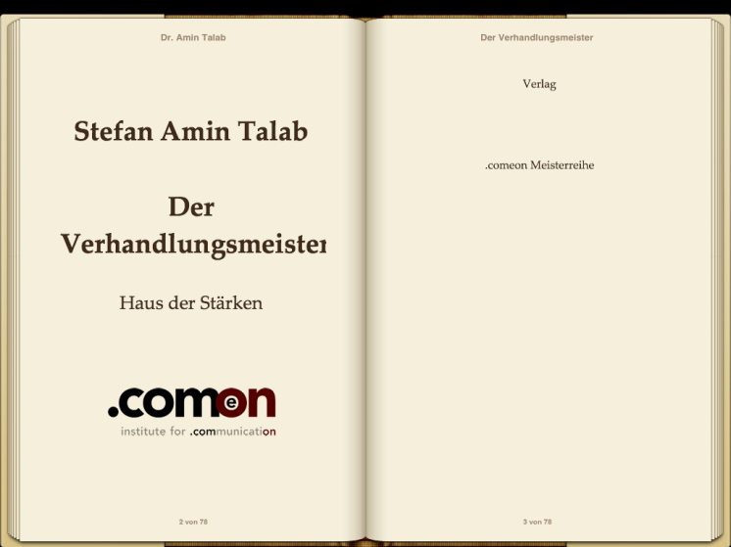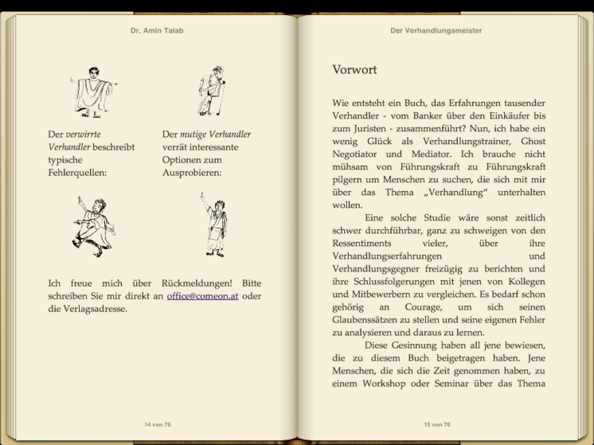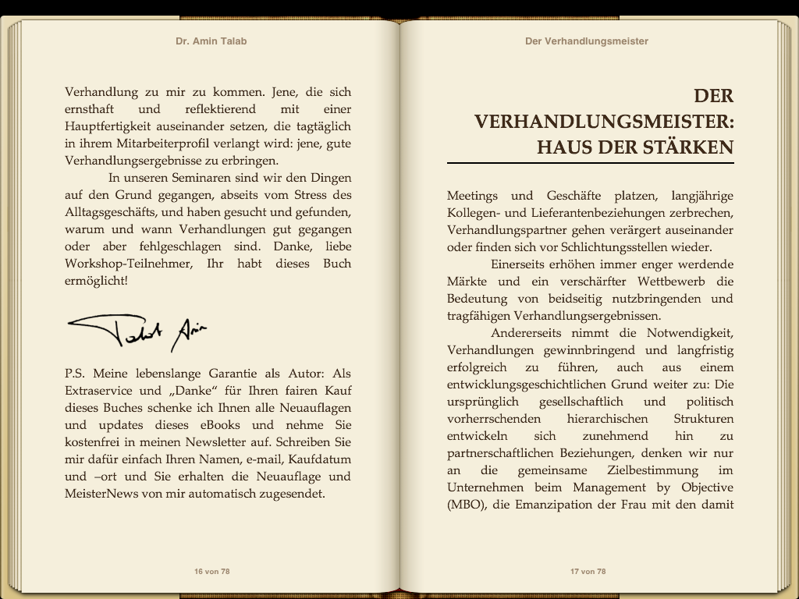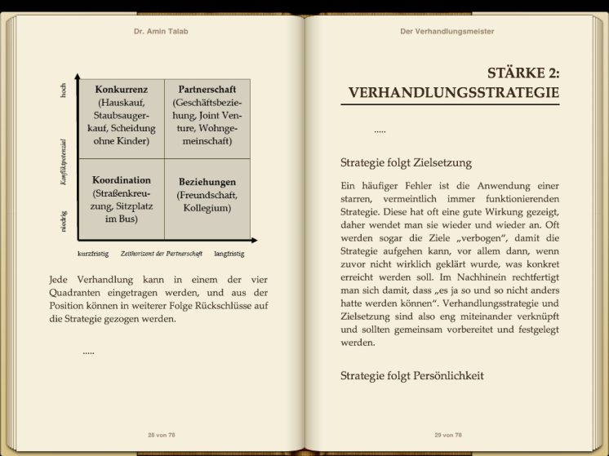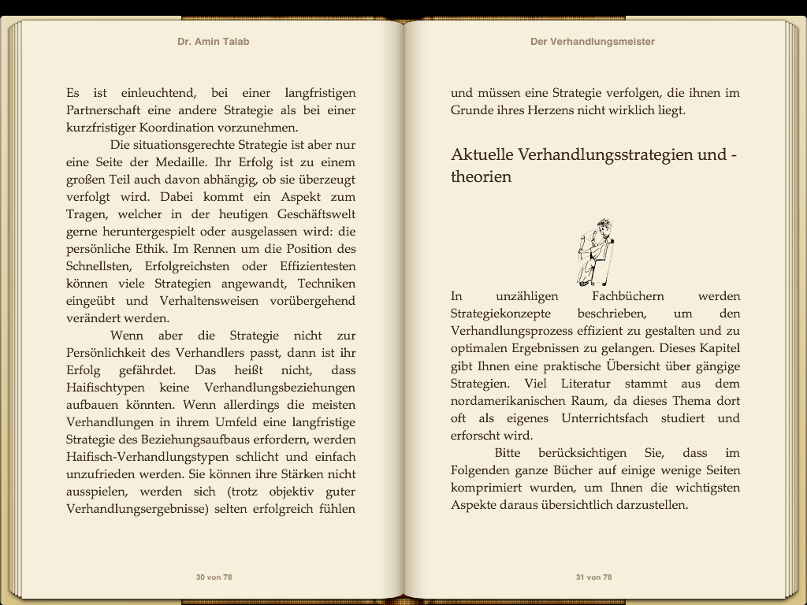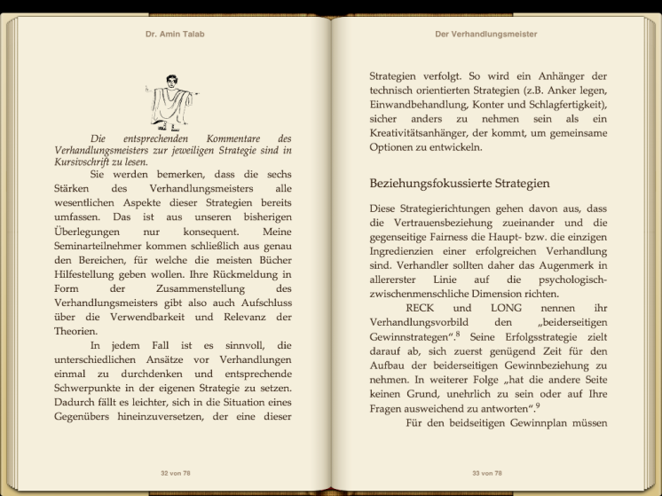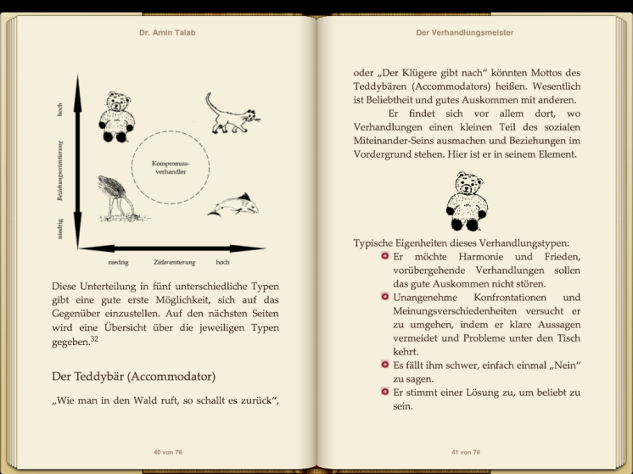
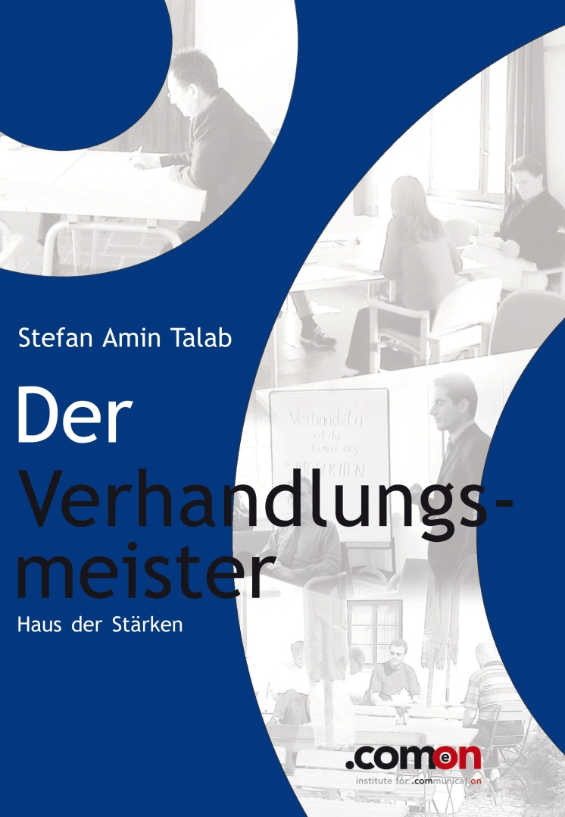

Fotos Amin Talab
